深圳国泰安教育技术有限公司 | 版本 | 密级 | 页数
深圳国泰安教育技术有限公司 | R1.1 | 机密 | 共19 页

国泰安柔性化智能实验教学管理平台软件
可行性分析报告

作者 | 王璐欣 | 编制日期 | 2018-5-2
审核 | 柯楠 | 审核日期 | 2018-5-3



深圳国泰安教育技术有限公司
版权所有 侵权必究
文档修改记录
版号 | 修改日期 | 修改内容 | 修改人
V1.0 | 2017/05/27 | 初稿 | 陈欣

目录
1. 概要 - 1 -
1.1. 目的 - 1 -
1.2. 背景 - 1 -
1.3. 术语和定义 - 1 -
1.4. 参考资料 - 1 -
2. 市场可行性分析 - 1 -
2.1. 市场状况分析 - 1 -
2.2. 产品价值分析 - 2 -
2.3. 目标客户分析 - 4 -
2.4. 竞争对手分析 - 4 -
2.5. 营销可行性分析 - 4 -
3. 产品可持续性分析 - 5 -
3.1. 产品可持续发展能力分析 - 5 -
3.2. 产品规划分析 - 5 -
4. 产品的功能、亮点及影响分析 - 6 -
4.1. 产品功能结构分析 - 6 -
4.2. 产品功能需求说明 - 8 -
4.3. 产品亮点分析 - 8 -
5. 技术可行性分析 - 9 -
5.1. 技术架构及关键点分析 - 9 -
6. 定价报价策略分析 - 11 -
6.1. 产品定价说明 - 11 -
6.2. 产品报价方案 - 12 -
7. 经济收益分析 - 12 -
7.1. 品牌及竞争力收益 - 12 -
7.2. 知识产权收益 - 13 -
7.3. 成本收益分析 - 13 -
7.3.1. 成本分析 - 13 -
7.3.2. 收入分析 - 14 -
7.3.3. 成本收益分析 - 14 -
7.4. 敏感性分析 - 15 -
8. 产品风险分析 - 15 -
8.1. 市场风险 - 15 -
8.2. 技术风险 - 15 -
8.3. 人力风险 - 15 -
8.4. 政策风险 - 15 -
8.5. 资金风险 - 15 -
8.6. 法律风险 - 16 -
8.7. 其它风险 - 16 -

概要

目的
- 整合公司现有资源，为综合实训线整合公司实训产品打基础。
- 统一实训产品的教学端与学习端，统一实训产品管理，统一往后实训产品的设计、开发逻辑。
- 通过平台建立创新的实训产品销售与推广模式，扩大实训产品的客户群。

背景
- 为了整合公司资源，提升公司实训类产品整体品质及市场竞争力，2017年公司计划成立综合实训产品线。综合实训产品线的目标为实现实训产品的盈利模式创新、产品平台一体化体系建立、以及品牌价值建设；
- 其中，产品平台一体化体系的建立是综合实训线的运作基础。
- 另外，综合性实训平台的需求与日俱增，很多传统的实训软件开发企业都增台迈进平台开发领域，并开始通过集成化实训平台产品进行参数控标。
综上所述，实训平台的开发对于公司具有重大意义。

术语和定义
列出本文件中用到的专门术语的定义和外文首字母组词的原词组。
对本文中用到的术语进行定义。
术语 | 定义或说明
以渔有方实训平台 | 指国泰安柔性化智能实验教学管理平台软件。

参考资料
无。

市场可行性分析

市场状况分析
现时实训软件主要面向高职与本科院校市场。根据2016年的统计数据，全国目前有高校2595所（包含高职与本科院校），按各院校平均三年产生一次实训类需求，次均消费100万余元的习惯，市场年均保守是市场额达8.65亿元。国泰安2016年实训产品的销售业绩约为3800万，占市场的5%左右。
另外，以金融群为例，目前金融群存量客户总约为570所院校。假设，其他事业部群全部的实训产品客户去除与金融群重叠的客户约为金融群的50%，推算得出国泰安实训产品总客户数为805所院校，待开发院校总数为1790。
从以上数据可以看出，经过多年的积累，目前国泰安的客户占有率已超过25%，有良好的客户基础；但是在销售业绩上仍然存在很大的拓展空间。如能通过加入更直接的销售渠道，加上互联网式运营手法，提高客户黏度，在业绩上预计会有很大的进步。

产品价值分析
“以渔有方”的定位是一款为教育行业提供职业仿真模拟教学实训应用，并可实现院院互联、校校互通的实训课程应用分发的实训教学应用平台。之于院校，“以渔有方”实训平台是一款帮助教师进行实训教学，帮助学生熟悉未来就业方向的岗位工作内容和训练学生职业能力、业务知识应用的信息化仿真实训系统；之于国泰安，“以渔有方”实训平台是实训系统的“CSMAR数据库”，目标是成为未来国内最大的实训系统分发与应用平台。
产品开发完成以后将分成前、后台端两个部分。前台端主要部署到学校，主要服务对象为学校的教师、学生和管理员；后台部署在国泰安，可以为产品经理、运营、资源设计人员提供高效工作平台。产品的价值也可以分为两大部分去分析，一是对于国泰安的价值，二是对于用户的价值。
“以渔有方”实训平台对于国泰安的价值：
- 产品经理：以往产品经理在做市场调研和工作总结的时候，往往要用到大量关于市场、用户、销售和功能的数据，收集这些数据的工作量是很大的。以渔有方后台的数据统计功能，能够帮助产品经理收集所有这些的相关数据。
- 研发人员：目前实训产品开发的教学流程、账号管理等一些基础模块的内容基本是一致的，但是设计的逻辑不一致，导致研发往往重复地开发一些类似的功能，徒增工作量。实训平台把基础功能模块都统一了，以后研发开发实训产品只需要做好接口，开发操作系统即可，大大节省研发成本。
- 专家顾问：专顾在给学校作演示的时候，需要多次切换账号和系统，影响演示效果；另外，由于公司实训产品繁多，有时容易混乱；产品可能已经升级了，但是专顾不知道自己手上的是否最新版本。实训平台的仿真模块是各实训系统的单点登录入口，演示的时候只需要登录一次便可操作各款实训系统；通过课程模块的分类简介可以让专顾轻松了解各个实训系统的内容；由于平台有统一的实训系统管理，可保证对接的实训系统都是最新的版本。
- 运营人员：运营人员以往想要推进运营活动，基本上都只能依赖商务跟学校沟通、落实。实际活动如何落地的，效果如何，运营人员无从得知；由于运营活动渠道单一，很多方案和策划无法实施。实训平台提供数据统计，客户沟通，公告推送和广告功能。上述功能为运营人员提供了新的运营与沟通渠道，可以把运营活动直接落实到客户与用户，并通过后台数据得知活动带来的成果，加强了运营效率。

“以渔有方”实训平台对于用户的价值：
- 教师：a. 建立体系的评价考核指标，让教师清楚得知实训教学的成果; b.有清晰的成绩统计与错题统计，帮助教师分析各班级的实训学习状况; c.一套账号密码就可单点登录到所有的实训系统，让教师不必由于要用不同的实训软件上不同课程，而要去记住多套账号密码; d.同样地，统一了教学操作流程和账号管理，把教师从过往的每使用一套教学软件要重新学习一次操作流程中解放; e.教师以后可根据需求选购适合的课程。以往的实训软件采购都是由校领导直接拍板，未必能真正买到适合该课程的实训软件，这样导致软件买回来，教师也不知道该如何应用。实训平台的课程模块，给予教师自主选购适用的实训软件的渠道。
- 学生：a.建立实训比拼机制与最新动态更新，让学生知道同学们也在努力学，从而诱发学生互争上游的心态。改变学生自己在默默练，不闻世事，久而久之没有了练习动力的状态； b.设计了即时通讯与BBS模块，为生生、师生沟通提供便捷的途径。解决了以往课程问题必须等教师亲身来一一作答，一旦上课人数太多，很多学生的疑问便得不到作答的困境； c.为学生提供了岗位资格认证模拟真题模块。省去学生为了考证四处收集真题和辅导材料的麻烦； d.各实训系统都根据行业、专业分类，并提供了包含适配岗位推荐的简介，学生可通过简介和实训练习初步了解这个行业和岗位的工作内容，为将来就业作好选择和准备。

目标客户分析
“以渔有方”的目标客户主要是全国2595所高职与本科院校。为满足“中国制造2025”战略目标，高校人才输出目标转向适应新时期需求的“创新型”、“复合型”和“实践型”人才。作为人才输出方的学校，在人才培养上需要结合输出行业和专业学科，增加实训技能的课程比重。

竞争对手分析
目前市场上并未有一款与“以渔有方”实训平台定位一致，集教学、学习、账号管理、单点登录一体的，以云同步方式部署，互联网式运营的，目标实现院院互联、校校互通的实训课程应用分发的智实训教学应用平台。此处提取了几款与“以渔有方”平台部分功能一致的几款市面上的竞品作对比分析。结果如下：
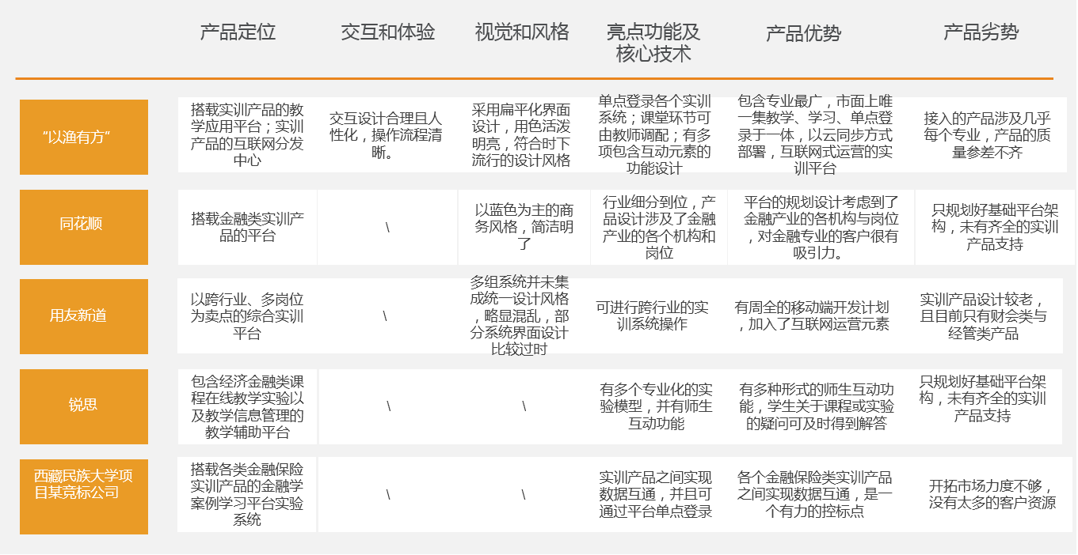

营销可行性分析
针对国泰安公司在开发“以渔有方”实训平台上的优劣势，作了以下SWOT分析：
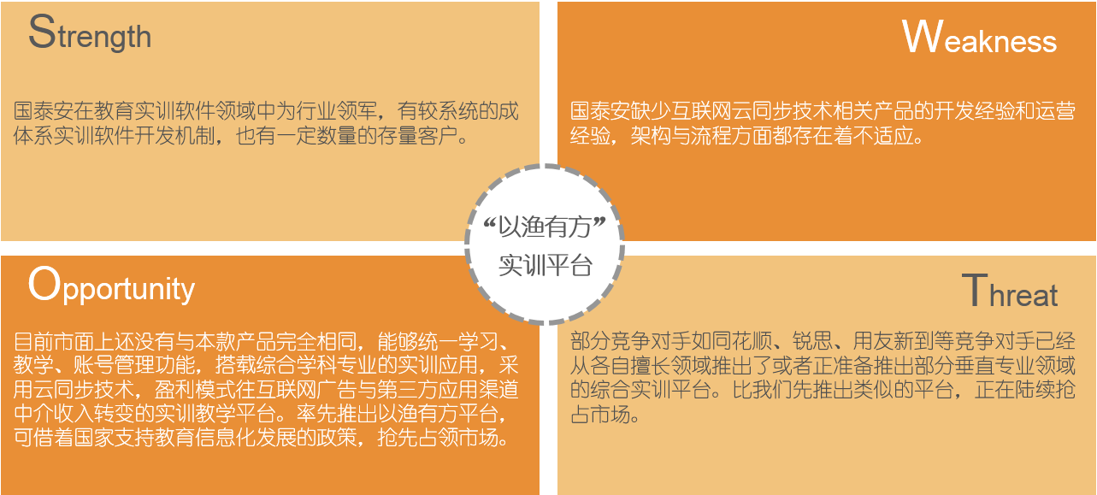

产品可持续性分析

产品可持续发展能力分析
“以渔有方”产品作为综合实训线的基础平台，未来将会统一集成公司各个事业部的实训产品，并且为其建立一套标准的开发模式，减少产品经理和研发人员的工作量，进而节省公司成本。作为一套集教学、学习、账号管理、实训中心、客户管理和订单管理一体的系统，“以渔有方”的用户不仅是外部人员，而且还有我们公司内部的产品经理、、专家顾问、运营人员、客服人员和市场销售人员。平台不仅能为公司带来商业收益，还能为公司内部建立标准化的实训产品开发与销售推广流程，背负的意义深广，所以可发展的空间广阔。

产品规划分析
“以渔有方”实训平台初步规划了6个版本，逐渐实现功能和对接各个实训系统，详细规划如下：
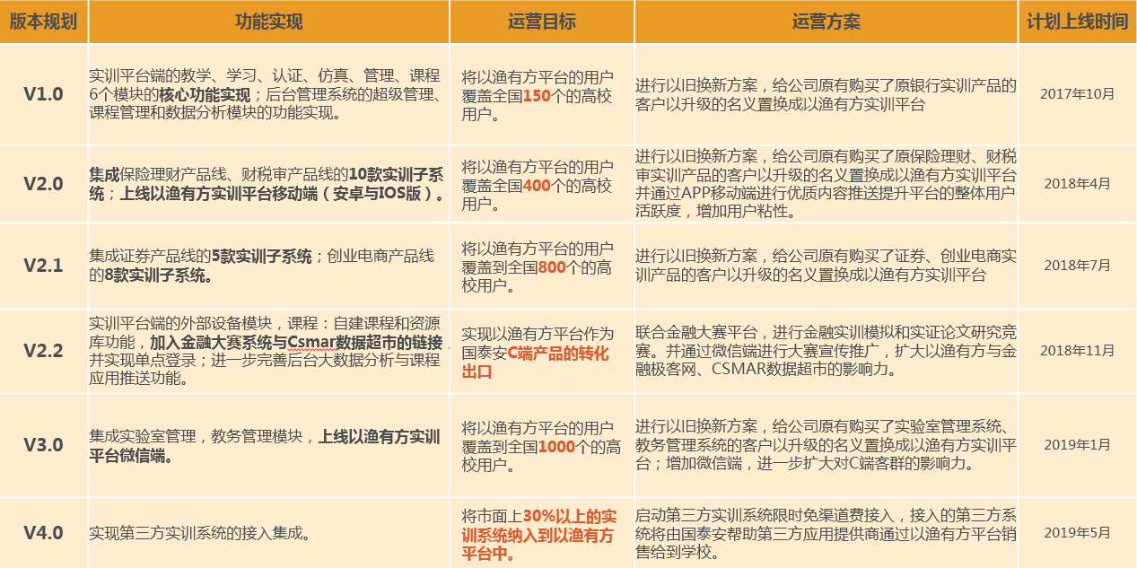

产品的功能、亮点及影响分析

产品功能结构分析
“以渔有方”平台主要分为两个部分：一部分为部署在学校的前台系统，另一部分为部署在国泰安的后台管理系统。以下为产品的功能结构图（按住ctrl点击图片可放大）：

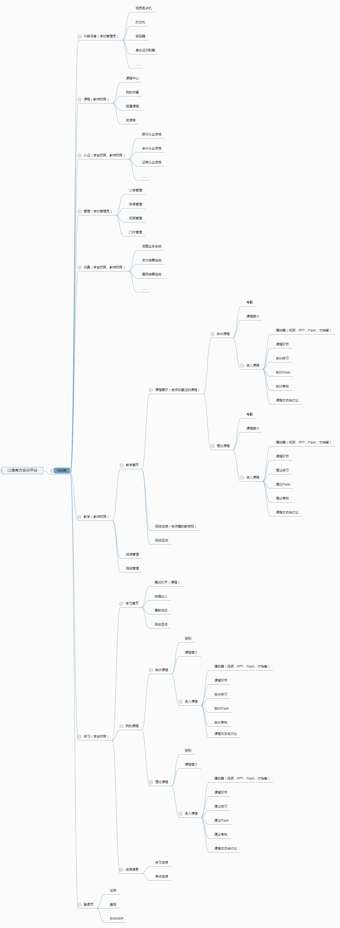

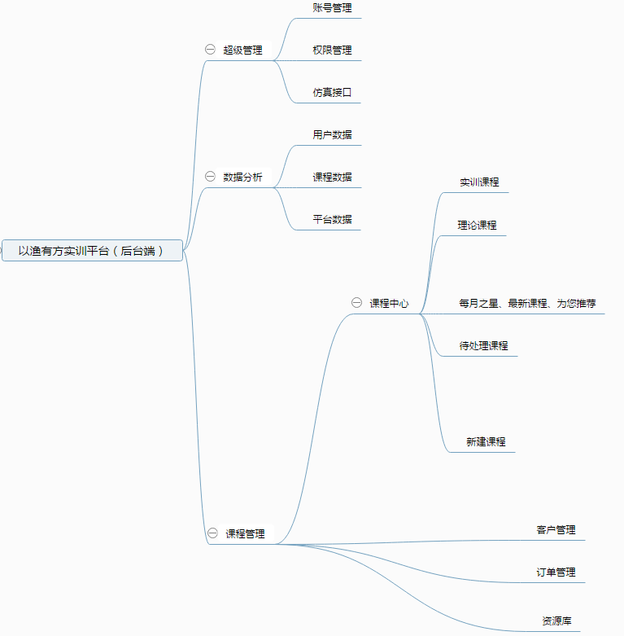

产品功能需求说明
产品功能需求详见需求列表：


产品亮点分析
“以渔有方”实训平台的亮点可以分两个方面去描述，一是产品的功能亮点；二是产品的盈利模式亮点。
产品的功能亮点主要有4个，分别是：1. 统一了教学、学习流程，让用户不需要不断花时间学习不同实训软件的教学、学习操作流程；2.统一账号，从一个平台入口实现单点登录各个实训子系统，用户不必多次切换系统、账号和密码；3.建立实训中心，类似APP STORE的实训课程选购功能，让教师、院校负责人能够自主浏览并选购适用的实训课程；4.课堂教学环节可自主调配，既有已设定好的课堂环节内容，让教师不必费心设计，又可让教师自主调整环节顺序，任君选择。
产品的盈利模式亮点主要有3个，分别是：1.PC端和APP端同步向用户推送实训课程信息，教师可实时接收新课程上架信息；2.提供平台吸引第三方应用开发商，收取代理费用；3.平台通过PC端与APP端的联动与推送，累计大量的用户，可吸引广告投放。

技术可行性分析

技术架构及关键点分析
研发团队根据各个模块的需求对可行技术进行了分析，结果如下：

功能模块 | 技术模块 | 技术详细 | 优点 | 缺陷
公共模块 | 逻辑层 | spring + spring mvc | 1、轻量级  2、主流技术
公共模块 | 数据访问 | mybaits | 1、简单，容易使用；  2、实用提供了数据映射功能，提供了对底层数据访问的封装  3、灵活，通过sql基本上可以实现我们不使用数据访问框架可以实现的所有功能  4、功能完整，提供了连接管理，缓存支持，线程支持，（分布式）事物管理，通过配置作关系对象映射等数据访问层需要解决的问题。  5、增强系统的可维护性通过提供DAL层，将业务逻辑和数据访问逻辑分离，使系统的设计更清晰，更易维护，更易单元测试。 | 1、滞后性，还没有明确对.NET2.0的支持  2、半ORM，工具支持较少  3、需要手写sql | 推荐使用
公共模块 | 数据访问 | Hibernate | 1、对象/关系数据库映射(ORM)  2、透明持久化(persistent)  3、 事务Transaction  4、它没有侵入性，即所谓的轻量级框架  5、移植性会很好  6、缓存机制，提供一级缓存和二级缓存  7、简洁的HQL编程 | 1、Hibernate在批量数据处理时有弱势  2、针对单一对象简单的增删查改  3、封装层次多重量级
公共模块 | 持久层 | mysql | 1、开源  2、支持丰富的数据引擎  3、集群化插件成熟  4、标准化sql |  | 推荐使用
公共模块 | 持久层 | mssqlserver | 收费
公共模块 | 持久层 | oracle | 收费太高
公共模块 | 数据缓存 | memcached | 1、支持分布式  2、k/v高速读写 |  | 推荐使用
公共模块 | 数据缓存 | redis | 1、支持分布式  2、k/v高速读写  3、支持本次持久化  4、数据类型丰富  5、消息队列 |  | 推荐使用
公共模块 | 数据缓存 | mongodb | 1、支持分布式  2、k/v高速读写  3、支持本次持久化  4、数据类型丰富
单点登录 | 统一接入层 | CAS | 1、集成方便  2、开源  3、可复用
云后台数据同步 | 消息队列 | RabbitMQ | 1、遵循AMQP协议，由内在高并发的erlanng语言开发，用在实时的对可靠性要求比较高的消息传递上。  2、稳定，有消息的确认机制。  3、rabbitMQ在吞吐量方面稍逊于kafka  4、可用性rabbitMQ支持miror的queue，主queue失效，miror queue接管  5、集群 | 吞吐量不会很大
云后台数据同步 | 消息队列 | kafka | 1、主要用于处理活跃的流式数据  2、kafka遵从一般的MQ结构，producer，broker，consumer，以consumer为中心  3、kafka具有高的吞吐量  4、可用性kafka的broker支持主备模式  5、集群zookeeper | 消息可能会丢失
云后台数据同步 | 消息队列 | activemq | 1、activemq可以很好的运行在任何JVM上，而不只是集成到JBoss的应用服务器中；  2、activemq支持大量的跨语言客户端；  3、activemq支持许多不同的协议，如Ajax，REST，Stomp，OpenWire，XMPP  4、activemq支持许多高级功能，例如MessageGroups，ExclusiveConsumer，CompositeDestinations  5、AdvisoryMessage  6、activemq支持可靠连接并且具有可配置的自动重连接  7、activemq对spring有很好的支持  8、activemq支持跨网络的分布式目的地  9、activemq是速度非常快；一般要比jbossmq快10倍 | 传输文件不方便，而且效率相  对来说不是很高,使用起来也  不方便，封装代价高。  当然这个缺点对于一个消息总线来  说此功能不算最主要的，还在忍受范围内。 | 推荐使用
互动交流 | IM | openfire | 1、开源支持xmpp  2、功能较全，有统一管理  3、有移动端app  4、支持集群 | 1、维护成本大(消息、缓存等诸多问题)  2、效率低、吞吐小不适合互联网或者大用户使用
互动交流 | IM | Tim | 1.支持im的基本功能。  2.支持群聊。  3.支持用户状态信息推送，"在线","离开"等。  4.支持消息回执.消息不丢失。  5.支持离线信息，聊天信息等存储与拉取。  6.通过协议拓展，可以支持视频，音频等通讯。 | 1、维护成本
互动交流 | IM | tigase | NIO 并发连接单机最高50w性能比openfire强。支持集群 | 集群复杂，无友好管理控制台
互动交流 | IM | ejabberd | 支持高并发，集群 | 开发语言比较稀有，无友好控制台
互动交流 | IM | 云服务(腾讯云、云信) | 吞吐大，消息可靠。收费低 | 消息收集还未上线 | 推荐使用
可用技术 | 中间件 | mycat | 基于心跳的自动故障切换，支持读写分离，支持MySQL主从，以及galera cluster集群。  支持Galera for MySQL集群，Percona Cluster或者MariaDB cluster  基于Nio实现，有效管理线程，高并发问题。  支持数据的多片自动路由与聚合，支持sum,count,max等常用的聚合函数,支持跨库分页。  支持单库内部任意join，支持跨库2表join，甚至基于caltlet的多表join。  支持通过全局表，ER关系的分片策略，实现了高效的多表join查询。 | 1、多重聚合问题  2、深度分页问题 | 推荐使用
可用技术 | 中间件 | Amoeba | 阿里开源 | 使用频率太低

定价报价策略分析

产品定价说明
该产品采取平台搭配实训产品的定价模式，平台不作单独销售。目前市场上平台类型的产品均以平台与产品搭配的方式进行销售。例如，新道科技的VBSE产品，平台搭需要配实训产品销售，不单独销售，一般一个项目总价大约80-200万。仿照此种销售模式，银行产品线的商业银行立体教学平台在2017年已开展了平台加实训业务子系统的销售模式进行推广。经过市场验证，商业银行立体教学平台的销售反应良好，证明这种销售模式可行。
“以渔有方”实训平台的盈利主要分为实训产品销售收入、平台的第三方应用代理收入以及广告收入，盈利点并不在于平台本身，所以考虑在推广时仅对配搭实训产品进行收费，先提高客户对平台的接受度和认可度，慢慢渗透客群。

产品报价方案
平台不作单独销售，必须搭配至少一个实训产品出售。以下为报价方案：
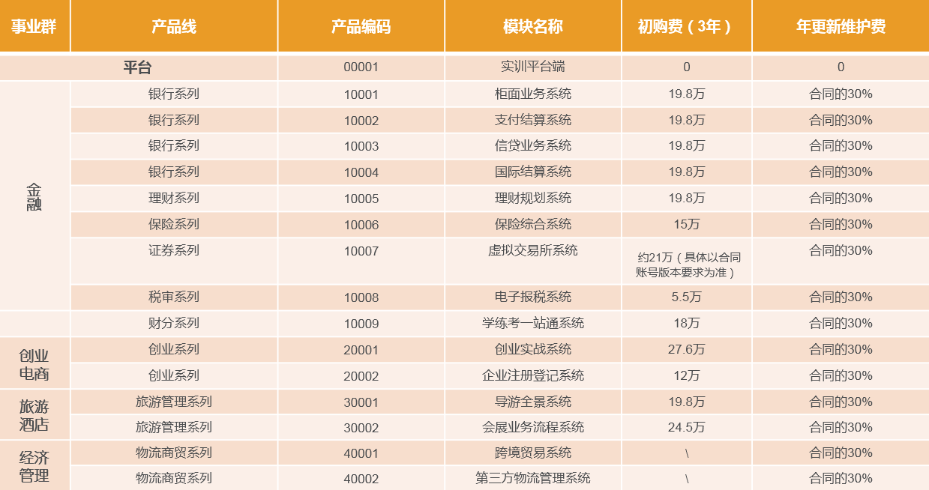

经济收益分析

品牌及竞争力收益
国泰安在教育实训软件开发领域一直是行业的龙头，多年来积累了相当数量的存量客户，无论在软件的质量和开发技术方面都具有相当的经验，并有一定的市场认可度。随着政策的推动，院校出现了新的需求，要求提供和学科专业深度结合的一站式实训平台。目前市面上已有如同花顺、润尼尔和用友新道等公司已在各自擅长领域的推出垂直专业领域的综合实训平台，正在陆续抢占市场。对比其他公司，国泰安在专业横向覆盖度上独具优势，如能率先开发集成各专业领域实训软件的综合平台，将能有效地占据一定的市场份额，进一步扩大国泰安在实训软件市场的品牌影响力。
另外，通过对客户的进一步覆盖，此款综合实训平台在推出后，预计可在2年时间内把客户数量提高至全国1000所以上的高校。届时，通过与微信端、APP端、金融大赛的的结合运营，估计平台用户量可扩张至5,000,000以上。凭借着庞大的用户量，国泰安可以实训平台作为第三方应用中介以及广告投放载体，衍生新的盈利模式，为国泰安带来亿万级的销售收益。
综上所述，“以渔有方”平台的开发既能增强国泰安的品牌影响力，又能为国泰安带来更多的业绩收益，开发意义重大。

知识产权收益
“以渔有方”实训平台V1.0上线以后将申请对应著作权。

成本收益分析

成本分析
“类别 | 项目 | 费用 | 计算说明
开发成本 | 人力成本 | 67.28W | 工作量（人月或人日）*单价，目前公司标准单价为2W/人月
开发成本 | 软硬件设备 | \ | 开发所需软硬件资源，如服务器、数据库SQL\ORACEL、专线等
开发成本 | 外购成本 | \ | 产品开发过程中除软硬件资源外需要购买的东西，如数据源、第三方软件、外包工作等
开发成本 | 差旅费用 | 2-4W | 在产品开发安装维护过程中，需要跟客户沟通交流时预计产生的差旅费用，如到北京、上海调研、交流等
销售成本 | 宣传成本 | 1W | 产品宣传资料印制、发放的预计成本，根据同类产品宣传成本、该产品可能采用的宣传方式来计算，可咨询销管同事
销售成本 | 销售费用 | 1W | 产品销售过程中，产生的费用，以销管销售成本统计为主
运维成本 | 人力资源 | \ | 产品运维中，需要消耗的人力资源，=工作量（人/月或者人/日）*单价
运维成本 | 软硬件资源 | \ | 产品运维中，产生的软硬件资源或网络费用。
其它成本 |  | \ | 除上述成本外，根据产品特性产生的其它费用
合计 |  | 73.28W

收入分析
本产品未来3年的销售收入明细预测如下（人民币万元）：
项目 | 第1年 | 第2年 | 第3年 | 合计
销售数量（个） | 150 | 650 | 200 | 1000
学术市场： | 150 | 650 | 200 | 1000
机构市场： | 0 | 0 | 0 | 0
销售单价（万元）  （由于平台不单独销售，此处按平台+1款软件的均价计算） | 20 | 20 | 20 | /
学术市场： | 20 | 20 | 20 | /
机构市场： | 0 | 0 | 0 | 0
销售收入（万元） | 3000 | 13000 | 4000 | 20000
学术市场： | 3000 | 13000 | 4000 | 200000
机构市场： | 0 | 0 | 0 | 0

成本收益分析
本产品的投资成本与收益分析如下：
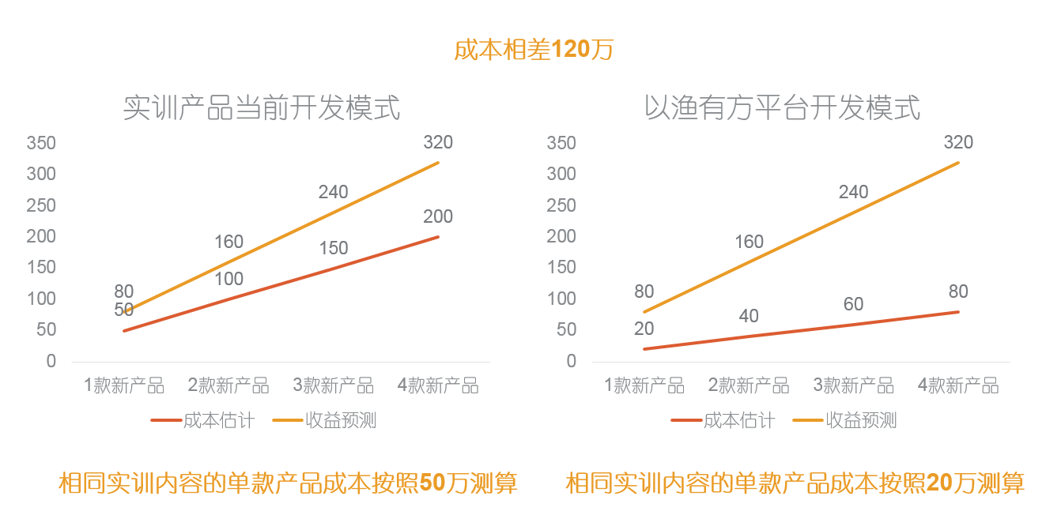
开发成本与收益分析如下：
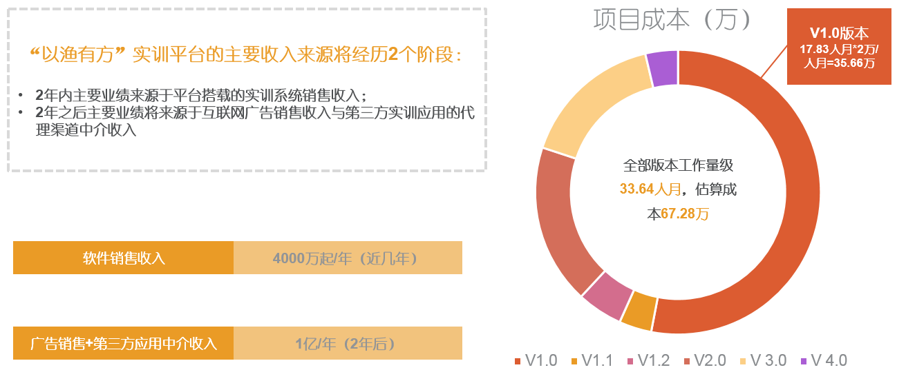

敏感性分析
无。

产品风险分析

市场风险
目前市场上仍未有与本产品定位完全一致的竞品，但是相当一部分从事实训产品开发的公司已经意识到占领平台市场的重要性。我司需要尽快开发“以渔有方”实训平台并推出市场，抢占先机。

技术风险
国泰安缺少互联网云同步技术相关产品的开发经验和运营经验，架构与流程方面都存在着不适应。

人力风险
无。

政策风险
无。

资金风险
无。

法律风险
无。

其它风险
无。

